|  |  |  |
| --- | --- | --- |
|  | **Carátula para entrega de prácticas** | |
| Facultad de Ingeniería | | Laboratorio de docencia |

Laboratorios de computación

salas A y B

|  |  |
| --- | --- |
| *Profesor:* | García Morales Karina |
| *Asignatura:* | Fundamentos de programación |
| *Grupo:* | 19 |
| *No de Práctica(s):* | 3 |
| *Integrante(s):* | Munguia Zavala Daniel |
| *No. de Equipo de cómputo empleado:* |  |
| *No. de Lista o Brigada:* | 28 |
| *Semestre:* | 2021-2 |
| *Fecha de entrega:* | 08 de junio de 2021 |
| *Observaciones:* |  |
|  |  |

CALIFICACIÓN: __________

**Objetivo**

Elaborar algoritmos correctos y eficientes en la solución de problemas siguiendo las etapas de Análisis y Diseño pertenecientes al Ciclo de vida del software.

**Actividades**

A partir del enunciado de un problema, identificar el conjunto de entrada y el conjunto de salida. x Elaborar un algoritmo que resuelva un problema determinado (dado por el profesor), identificando los módulos de entrada, de procesamiento y de salida.

**Ejercicio 1**

**PROBLEMA**

Seguir el algoritmo para obtener una figura ENTRADA: Hoja tamaño carta en limpio, regla y lápiz.

**SALIDA**

Figura correcta.

**Algoritmo**

1. Dibuja una V invertida. Empieza desde el lado izquierdo, sube, y baja hacia el lado derecho, no levantes el lápiz.

2. Ahora dibuja una línea en ángulo ascendente hacia la izquierda. Debe cruzar la primera línea más o menos a 1/3 de la altura. Todavía no levantes el lápiz del papel.

3. Ahora, dibuja una línea horizontal hacia la derecha. Debe cruzar la V invertida más o menos a 2/3 de la altura total. Sigue sin levantar el lápiz.

4. Dibuja una línea en un ángulo descendente hasta el punto de inicio. Las líneas deben unirse.

5. Ahora ya puedes levantar el lápiz del papel. Has terminado la estrella de 5 puntas.

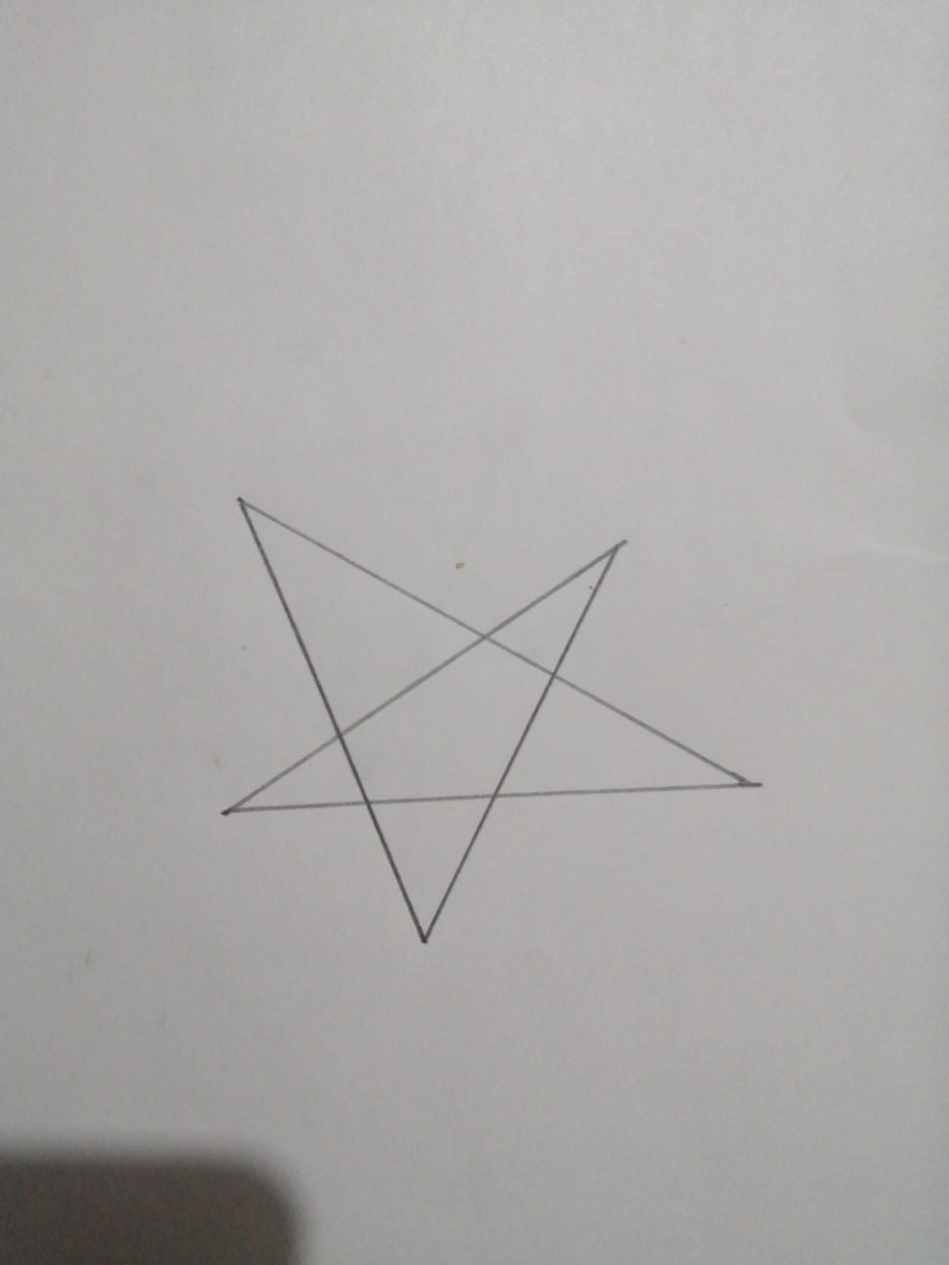

**Ejercicio 2**

**PROBLEMA**

Seguir el algoritmo para obtener una figura

**ENTRADA:**

Hoja tamaño carta en limpio, regla y lápiz.

**SALIDA**

Figura correcta.

**Algoritmo**

1. Empieza dibujando un círculo con un compás. Coloca un lápiz en el compás. Coloca la punta del compás en el centro de una hoja de papel.

2. Ahora gira el compás, mientras mantienes la punta apoyada en el papel. El lápiz dibujará un círculo perfecto alrededor de la punta del compás.

3. Marca un punto en la parte superior del círculo con el lápiz. Ahora, coloca la punta del compás en la marca. No cambies el radio del compás con que hiciste el círculo.

4. Gira el compás para hacer una marca en el propio círculo hacia la izquierda. Haz una marca también en el lado derecho.

5. Ahora, coloca la punta del compás en uno de los puntos. Recuerda no cambiar el radio del compás. Haz otra marca en el círculo.

6. Continúa moviendo la punta del compás a las otras marcas, y continúa hasta que tengas 6 marcas a la misma distancia unas de otras. Ahora, ya puedes dejar tu compás a un lado.

7. Usa una regla para crear un triángulo que empiece en la marca superior del círculo. Coloca el lápiz en la marca superior. Ahora dibuja una línea hasta la segunda marca por la izquierda. Dibuja otra línea, ahora hacia la derecha, saltándote la marca de la parte más baja. Complementa el triángulo con una línea hacia la marca superior. Así completarás el triángulo.

8. Crea un segundo triángulo empezando en la marca en la base del círculo. Coloca el lápiz en la marca inferior. Ahora conéctala con la segunda marca hacia la izquierda. Dibuja una línea recta hacia la derecha, saltándote el punto superior. Completa el segundo triángulo dibujando una línea hasta la marca en la parte inferior.

9. Borra el círculo. Has terminado de dibujar tu estrella de 6 puntos.

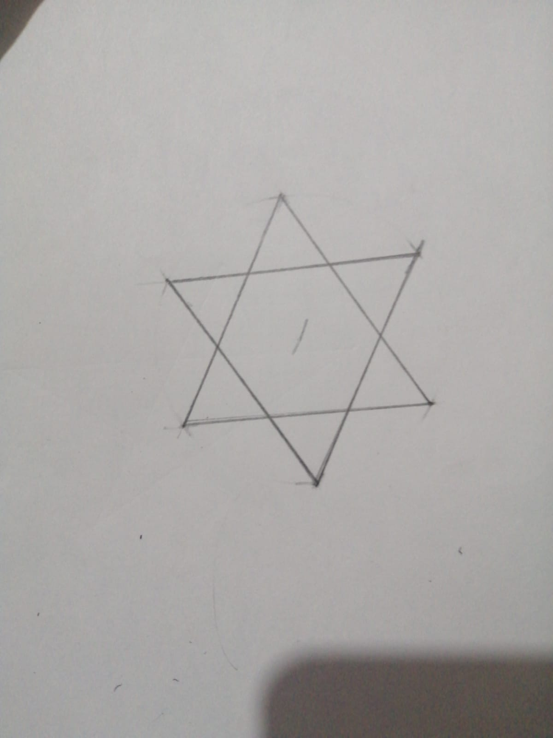

**Actividad 1.**

**Describe las salidas de los ejercicios finales y la comparación entre ambos algoritmos**.

Las salidas son una estrella de 5 puntas y una de 6 puntas. En el primer ejercicio es mas sencillo elaborarlo, pero es más fácil hacerlo de una manera equivocada y que este chueco. En el segundo ejercicio, es más elaborado y, por lo tanto, es de mejor calidad, tiene trazos más calculados.

**Actividad 2.**

**¿Qué se necesita para dar solución a un problema?**

En primer lugar, tienes que definir el problema. ¿Cuál es la causa? ¿Qué síntomas indican la presencia de un problema?

A continuación, tienes que identificar varias opciones de soluciones. ¿Qué se aconseja para solucionarlo?

Después, evalúa tus opciones y elige una de ellas. ¿Cuál es la mejor opción para solucionar el problema? ¿Cuál es la opción más sencilla? ¿Cómo debes priorizar?

Finalmente, aplica la solución elegida. ¿Se ha solucionado el problema? ¿Hay otra opción que debas probar?

**Actividad 3.**

**Definición de necesidades:** toma de requisitos sobre qué tiene que hacer el sistema que hay que desarrollar.



**Análisis**: revisión de los requisitos revisando si existen carencias o inconsistencias.



**Diseño:** descripción de los diferentes componentes tecnológicos y cómo van a interactuar entre ellos



**Codificación**: implementación de las diferentes funcionalidades por medio de lenguajes de programación.



**Pruebas**: confirmación que los desarrollos no contienen errores que el diseño es completo y consistente y que los requisitos y objetivos se cumplen

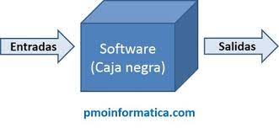

**Validación**: La validación consiste en en poner en practicas a los componentes ya que es posible que algunos componentes funcionen bien por separado pero en conjunto causen problemas



**Mantenimiento y evolución:**

Esta es una de las fases más importantes del ciclo de vida de desarrollo del software. Puesto que el software ni se rompe ni se desgasta con el uso, su mantenimiento incluye tres puntos diferenciados:

Eliminar los defectos detectados durante su vida útil (mantenimiento correctivo).

Adaptarlo a nuevas necesidades (mantenimiento adaptativo).

Añadirle nuevas funcionalidades (mantenimiento perfectivo).



**Actividad 4.**

En una playa el estacionamiento cobra $ 2.5 por hora o fracción. Determinar cuánto debe pagar un cliente por el estacionamiento de su vehículo, conociendo el tiempo de estacionamiento en horas y minutos.

**Datos de entrada**

Costo de la hora o fracción

Tiempo en minutos u horas

**Datos de salida**

**C**osto del estacionamiento.

**Solución:**

1.Solicitar el boleto

2.Revisar la hora de entrada

3.Calcular las horas dentro del estacionamiento

4. ¿Hay minutos? Sí, si hay seguir paso 5. Sí no hay paso 6.

5.Cobrar los minutos como otra hora. Minutos>0

6.Multiplicar las horas y fracciones por $2.5

7. Obtener el costo del estacionamiento

Dados dos números realizar suma, resta, producto y división (considerar el dividendo ≠ 0).

**Datos de entrada**

Dos números

**Datos de salida**

Resultado de la suma

Resultado de la resta

Resultado de la multiplicación

Resultado de la división

**Restricciones**

La división no puede efectuarse entre 0.

**Solución:**

1.Ingresar el primer número (≠0 por la división)

2.Ingresar el segundo número

3.Realizar n1+n2 e ir a paso 7

4.Realizar n1-n2 e ir a paso 8

5.Realizar n1*n2 e ir a paso 9

6.Realizar n1/n2 e ir a paso 10

7.Resultado de la suma

8.Resultado de la resta

9.Resultado de la multiplicación

10.Resultado de la división

Dados tres números; si el primero es negativo, deberá realizar el producto de los tres, y en caso contrario realizará la suma.

**Datos de entrada**

Tres números

**Datos de salida**

Resultado de la operación correspondiente

**Restricciones**

El primer número ≠0

**Solución:**

1.Ingresar el primer número (≠0)

2.Ingresar el segundo número

3.Ingresar el tercer número

4.Identificar si es negativo o positivo el primer número. Si es negativo ir al paso siguiente, si es positivo ir a paso 7

5.Realizar n1*n2*n3

6.Resultado de la multiplicación de los tres números

7. Realizar n1+n2+n3

8.Resultado de la suma

**Conclusión**

En esta practica desarrollamos diversos algoritmos, lo cual nos ayudó a perfeccionar lo visto en clase durante toda la semana. Vimos la importancia y el impacto que tienen dentro de la programación, porque son muy útiles para crear programas. También seguimos los pasos de unos algoritmos para hacer unas estrellas.